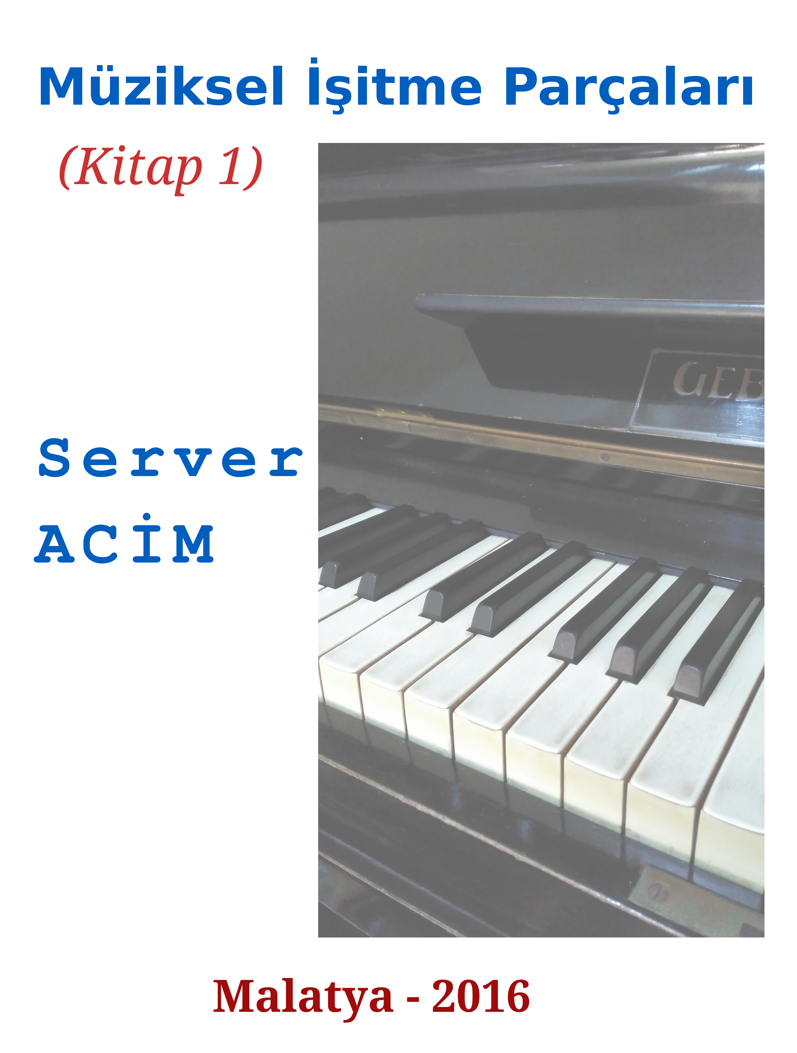

This work is licensed under the Creative Commons Attribution-NonCommercial-NoDerivs 3.0 Unported License. To view a copy of this license, visit http://creativecommons.org/licenses/by-nc-nd/3.0/ or send a letter to Creative Commons, 444 Castro Street, Suite 900, Mountain View, California, 94041, USA.



Müziksel İşitme Parçaları (Kitap 1)

- Copyright © by Server ACİM
- LibreOffice Metin Düzenleyici ile metinlerin hazırlanması, GNU/LilyPond ile notaların yazımı Server ACİM tarafından gerçekleştirilmiş olup, kapaktaki piyano fotoğrafı Server ACİM'in 1978 yılından beri kullandığı, tarihsel değeri olan bir piyanodur.
- Birinci Basım 2016
- E-Kitabın Hazırlandığı İl: MALATYA

ÖNSÖZ

Giriş Bölümü

Müziksel İşitme Parçaları yani Dikte kitabı benim Müziksel Okuma Parçaları kitabımı çalışan öğrencilerin okuma parçaları paralelinde müziksel işitme parçalarını yazmalarını hedefleyen bir müziksel eğitim bilim planlamasına göre hazırlanmıştır. Okuma parçaları ve işitme parçaları, Solfej eğitiminin üç yıl boyunca verildiği düşünülerek, üç kitap şeklinde planlanmış olup her yıl bir kitabın eğitimde kullanılacağı düşünülmüştür.

Bu Kitap Öğretmenler İçindir!
Bu kitap Müziksel İşitme Parçaları kitabımı çalıştıran öğretmenlerin dikte çalışmalarında kullanmaları için hazırlanmıştır.

BANA ULAŞMAK İSTEYENLERE!
- Eğer içinizden bana e-posta göndermek isteyen olur ise serveracim@gmail.com adresinden bana ulaşabilirsiniz.
- Eğer bağımsız web sayfama göz atmak isterseniz de http://acim.name.tr adresine tıklayabilirsiniz.

İyi çalışmalar diliyorum.

Prof. Server ACİM
Malatya – 2016

ÖZGÜR YAZILIMLAR ve ÖZGÜR LİSANSLAR HAKKINDA

Bu kitap, tamamıyla özgür araçlar kullanılarak hazırlanmıştır. Buradaki “özgür araçları” biraz detaylandırmak istiyorum.

a) İşletim Sistemi olarak Linux Mint kullanılmıştır. Linux dağıtımları “özgür yazılımlar” kategorisi içerisindedir. Biraz daha fazla bilgi sahipi olmak için Türkçe Wikipedia maddesine göz atınız.

http://tr.wikipedia.org/wiki/%C3%96zg%C3%BCr_yaz%C4%B1l%C4%B1m

b) Tüm kapaklar ve tüm yazılar LibreOffice Writer (Özgür Kelime İşlemci) ile hazırlanmıştır. Ayrıca, kapaktaki piyano Server ACİM'e aittir ve bı fotoğrafı Server ACİM çekmiştir. LibreOffice paketi hakkında daha fazla bilgi sahibi olmak için Türkçe Wikipedia maddesine göz atınız.

http://tr.wikipedia.org/wiki/LibreOffice

c) Tüm notalar, Özgür bir Nota Yazma programı olan GNU / LilyPond yazılımı ile hazırlanmıştır. Bu yazılım hakkında bir kitap yazdım ve Profesör olarak çalıştığım İnönü Üniversitesi tarafından da yayınlandı. Kitabın linkine ulaşmak için lütfen BURAYA tıklayınız.

d) Bu eserin lisansı için de doğal olarak Creative Commons lisans türlerinden birisi seçilmiştir. Bu lisans türünün başlığı şudur:

Creative Commons Attribution-NonCommercial-NoDerivs 3.0 Unported License.

Yukarıdaki lisans türünün Türkçe çevirisi için lütfen aşağıdaki linki tıklayınız.

http://ozgurlisanslar.org.tr/creative-commons/attribution-noncommercial-noderivs-cc-by-nc-nd/

